2019年南京大学自学考试计算机信息管理专业(专科)实践考核考生须知
1. 报到和考核地点：南京大学鼓楼校区南园教学楼一楼网络教育学院多媒体教室。
2. 报到时间：2019年6月22日上午8:00开始。
考核时间：2019年6月22日上午8:00至下午18:00。
3. 考核科目：高级语言程序设计（一）、计算机应用技术、数据库及其应用、管理信息系统、计算机网络技术、网页设计与制作、计算机信息处理综合作业。

注：每次考核考生可视情况报考一门或多门。已经通过“大学语文”理论课考试者，无须再参加“网页设计与制作”的实践考核。
4. 考核内容及要求
A.高级语言程序设计
1) 考核内容：用C程序设计语言独立编程。
2）考核要求：上机调试程序并获得正确结果。
3) 软件环境：Turbo C。
B. 计算机应用技术
1) 考核内容：Word文档编辑与 Excel 电子表格制作
2) 考核要求：对给定的文稿进行创建、输入、编辑、保存；对给定的表格进行创建、编辑、按要求建立相应图表、显示和保存。
3) 软件环境：Windows office。
C.数据库及管理信息系统
1)考核内容： Access数据库中表、查询、窗体及报表的创建与应用。
2)考核要求：建立数据库，创建表，输入数据；利用表创建各类查询和报表；创建窗体并使用控件，编辑对象以及使用窗体处理数据。
3) 使用已经创建好的数据库，建立一个简单的、实用的信息管理系统。使用数据库对象“宏”实现信息管理系统。
4) 软件环境：Access。
D. 计算机网络技术
1) 考核内容： 熟悉关于万维网WWW、IE浏览器及电子邮件等相关应用。
2) 考核要求：启动和关闭IE浏览器，使用IE浏览器搜索指定信息，访问邮件服务网站，申请免费信箱，收发电子邮件，下载或拷贝文件等。
3) 软件环境：Internet。
E. 网页设计与制作
1) 考核内容：制作一张网页。
2) 考核要求：填写网页内容、插入图片、设置格式、创建链接。
3) 软件环境：Dreamweaver
F. 计算机信息处理综合作业
1）要求参加一个实用性的信息管理系统的规划、分析、设计、编程和实现等工作，在此基础上撰写综合作业。这是不需要上机的考核课程，至考核点报到和考核课程的同时，必须书面提交综合作业。
2）综合作业必须文字简洁通顺、结构清晰合理，其中主要内容包括：①案例背景情况分析与系统规划；②信息管理系统需求分析、功能确定及业务流程优化方案；③信息管理系统设计、系统划分、模块设计及结构概要图；④信息管理系统实现、数据库选择与数据表及其关系设计，关键部分实现代码；⑤其他相关内容，如系统实现的硬件与相关软件环境，用户界面设计等。附件给出了综合作业参考样本的目录。
3）报到考核之前，考生须通过电子邮件把“计算机信息处理综合作业”电子稿（文件名：姓名-准考证号）提交至zhhh@nju.edu.cn邮箱，否则该课程没有成绩。
5. 考生可带考核科目理论课“自考教材”参考。每门课考核完毕均由教师当场签字确认。本次所报科目全部考核完毕，可以通过省教育考试院相关网站查询成绩。
6. 实践考核相关事宜可通过Email与考核教师zhhh@nju.edu.cn联系。其它事宜请咨询南京大学自考办，电话025-83593065。
7. 辅导和考核安排：
课程名称 | 辅导时间 | 考核时间
高级语言程序设计 | 8:00-8:40 | 8:40-9:20
计算机应用技术 | 9:20-10:00 | 10:00-10:40
数据库及管理信息系统 | 10:40-11:20 | 11:20-12:00
计算机网络技术 | 13:00-13:40 | 13:40-14:20
网页设计与制作 | 14:20-15:00 | 15:00-16:40
计算机信息处理综合作业 | 由考核老师当场检查是否通过
注: 每门实践课考核前40分钟为辅导时间，重点介绍和练习考核课程所使用的软件工具、或程序设计语言环境的操作和使用。参加考核辅导的考生，请按辅导时间到达考场，切勿迟到。参加上、下午考核的考生请自备干粮。
附件：计算机信息处理综合作业样本1
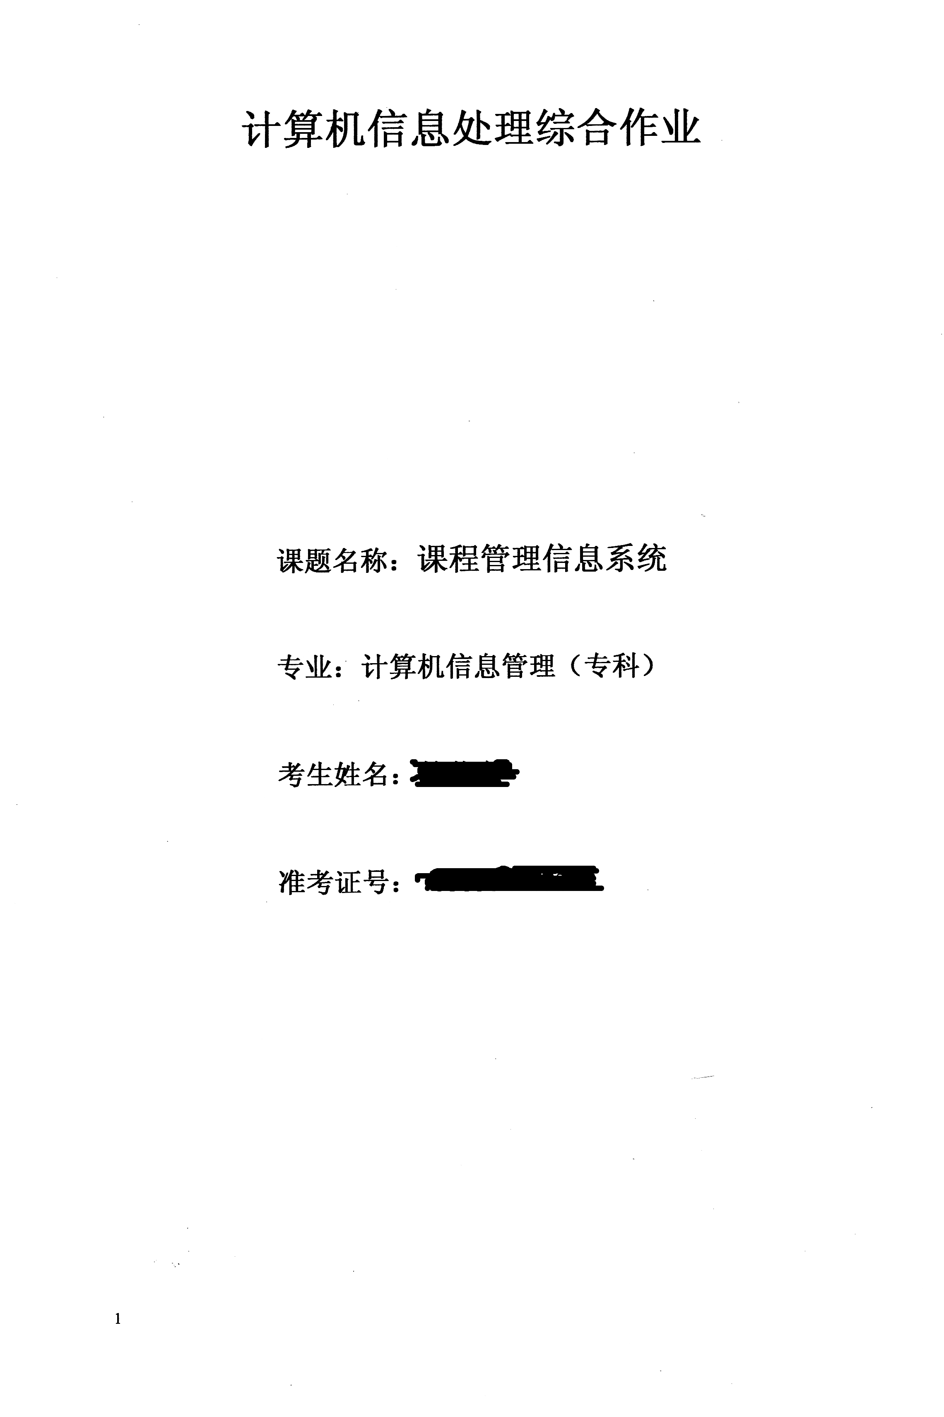

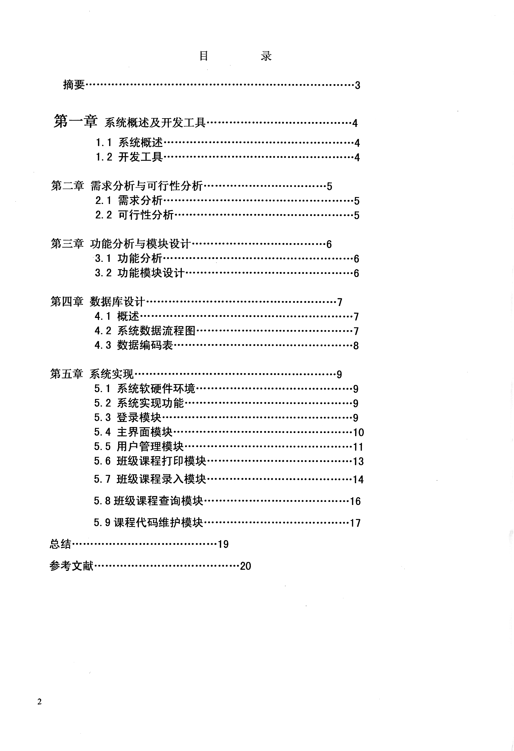

附件：计算机信息处理综合作业样本2
